Лексическая тема - обитатели водоёмов
- Прочитайте с детьми:
С. Сахарнова «Кто в море живет», «Кто в воде живет»
В, Мельникова «Обитатели рек»
Т. Шорыгина «Удивительные рыбы»
- Выучите с детьми:
«Сом»
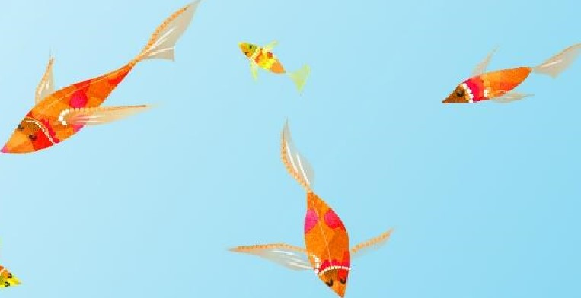
Под корягой дремлет сом,
Шевелит усами.
Ну какой же это сон,
Посудите сами?
Чуть прилег, и вдруг налим
Очутился рядом с ним,

В самой гуще камыша два поссорились ерша.
Щука щелкнула зубами...
Что за сон — судите сами!
Сом усами шевельнул,
Рассердился и ... заснул.
Е. Стюарт
З Расскажите детям:
Самая огромная на Земле рыба - китовая акула, длина ее до 20 метров. самая крупная речная рыба - сом. Длина этого хищника достигает 5 м, масса - более ЗОО кг.
Самой морозостойкой является редкая рыба даллия, или черная рыба, живущая в небольших реках и болотах Чукотки, там водоемы промерзают до самого дна. Но это не мешает далии, при этом она промерзает настолько, что становится хрупкой. В таком состоянии эта рыба находится всю долгую зиму. Весной она оттаивает и продолжает нормально жить дальше!

Это интересно
У берегов Европы, от Черного до Баренцева морей живет удивительная рыба - морской черт.
Такое странное имя она получила за свой внешний вид, представьте себе полутораметрового головастика с огромной зубастой пастью, со спиной, утыканной колючками, и с кожей, покрытой бородавками. Передний луч спинного плавника — «удочка» - вытянут у него в гибкий прут, на конце прута которого кисточка. Благодаря этой «удочка», рыба получила второе название, уже менее зловещее - рыба удильщик.
Полузарывшись в песок, черт наклоняет прут в разные стороны и шевелит кисточкой. Стоит заинтересованной рыбке приблизиться - и она мгновенно исчезает в огромной пасти.
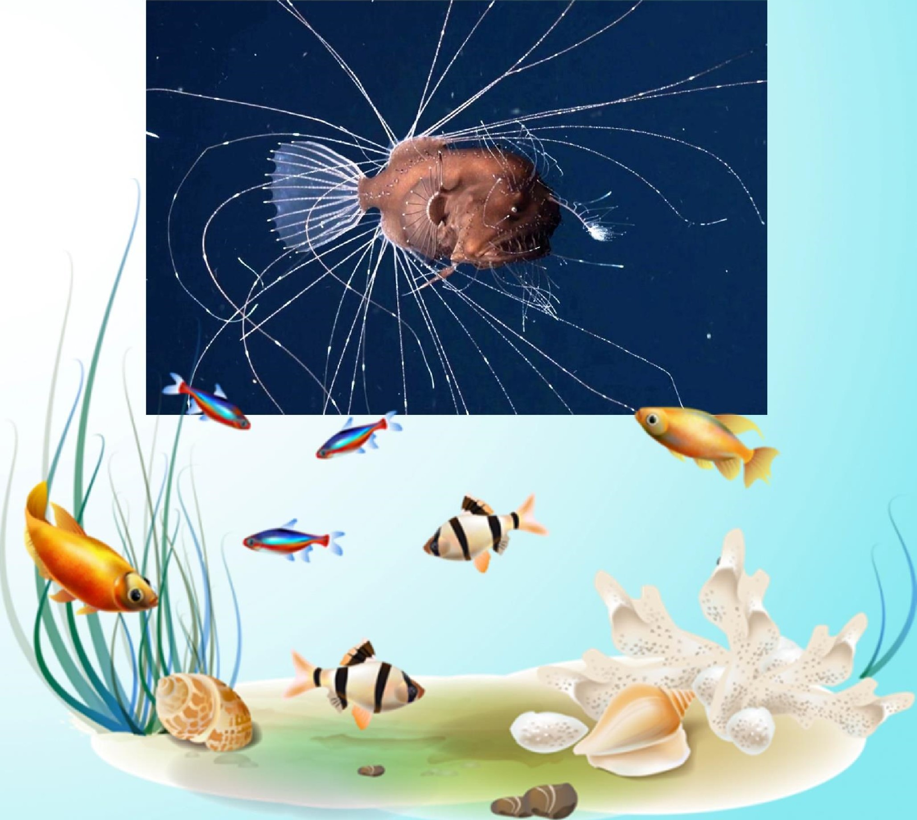

Вопрос - ответ
- У какой рыбы оба глаза на одном боку? (У камбалы.)
- У какой рыбы рот на брюхе? (у акулы.)
З. Кто из рыб плавает хвостом вперед?
(Мальки горбуши уходят из реки в море хвостом вперед.)
- Кто летает, а не птица?
(Летучая рыба может пролететь более ста метров, летит, лак планер.)
- Какая рыба по внешнему виду напоминает шахматную фигуру?
(Морской конек.)
6, Какие рыбы имеют усики? (Осетровые, усач, карп, сазан.)
- Какие рыбы носят оружие на носу? (Рыба-меч, рыба- пила.)
- Какие рыбы носят название небесных светил? (Рыба- луна, рыба-солнце.)
- Какая рыба плавает быстрее всех других рыб? (Рыба- меч - 25 м/сек.)
Попробуйте вместе с детьми найти ответы в детских энциклопедиях, в сериях детских познавательных мультфильмов с Чевостиком (официальный сайт https://chevostik.ru/lessons) сборник «Про океан» сборник «Животные — Рыбы — Птицы»
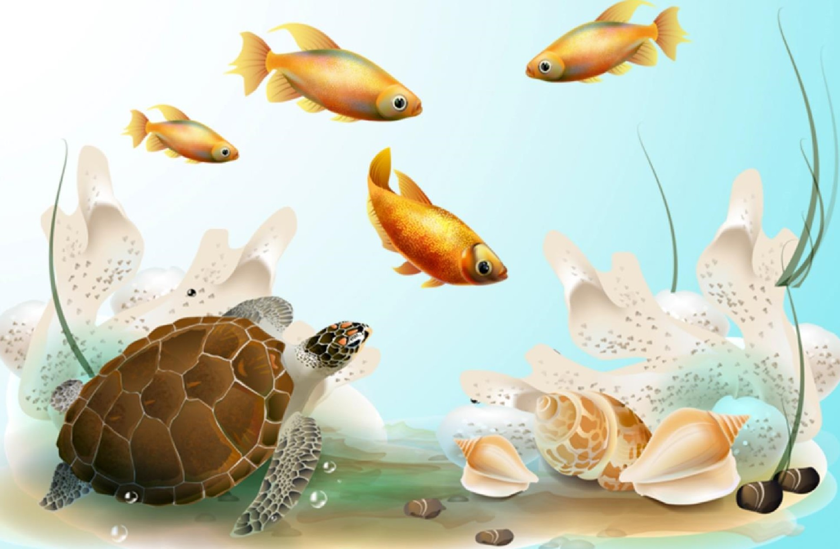

NQ
- Мастерим вместе с ребенком:
